日英高校生サイエンスワークショップｉｎ京都２００４ シンポジウム

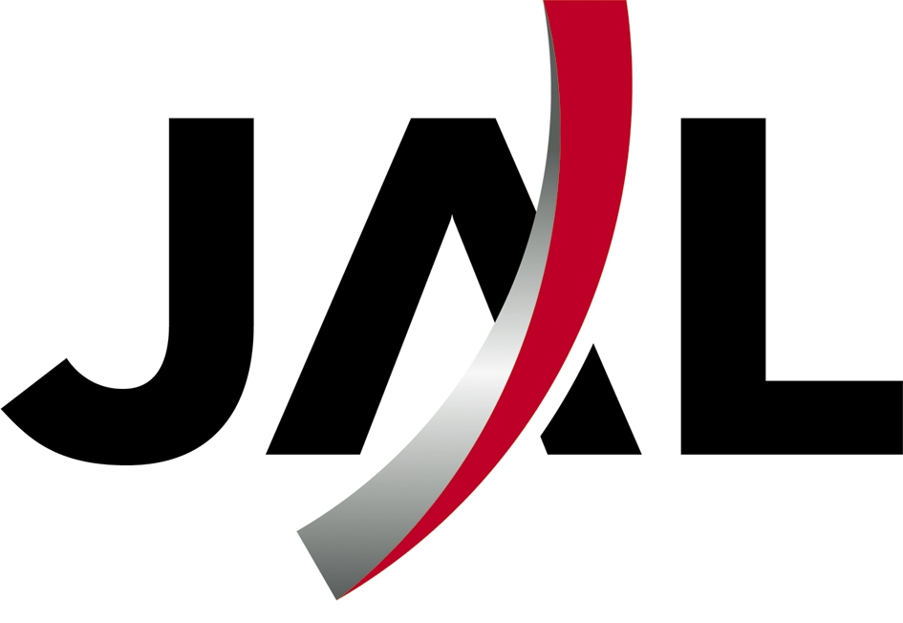
主催 立命館高等学校 京都府立洛北高等学校 京都市立堀川高等学校 京都教育大学附属高等学校
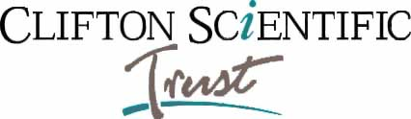
共催 クリフトン科学トラスト 協賛 日本航空 後援 文部科学省 英国大使館 ブリティッシュカウンシル 独立行政法人科学技術振興機構

科学教育における連携教育の可能性
－日英の現状と展望ー

ここ数年、日本では高大連携をはじめとする様々な連携教育が実践され、多くの成果を上げつつある。そのような連携教育の原動力となり、「場」を創造してきたのはスーパーサイエンスハイスクールでありサイエンス・パートナーシップ・プログラムである。このような取り組みによって、教育の現場と大学、企業などの専門家の間にあった壁が取り払われ、新しい科学教育の姿が描き出されようとしている。
英国では、1988年に導入されたナショナルカリキュラムのもとコアサブジェクトに位置づけられた理科の教育が国を挙げて組織的に行われている。中でも探究学習が重視され、いわゆる「考える学習」の実践では世界をリードしてきた。今日、英国ではさらに連携教育を導入した新たな探究学習の姿が模索されはじめている。
今回、日英の高校生が京都に集い、日英の研究者によるワークショップが実現した。これを機に、連携教育に積極的に取り組んでいる日英の研究者、現場の教員も集い、両国の連携教育のリアルな現実を披露し、未来について語る場を設けたいと考えた。

◆ 日時 2004年８月25日（水）13:00～16:00

◆ 場所 キャンパスプラザ京都（入場無料）
ＪＲ京都駅ビル駐車場西側

◆ パネリスト
アンドルー・ミラー （ロンドン大学インペリアルカレッジ）
エリック・アルボーン（クリフトン科学トラスト）
椋本 洋 （立命館大学 大学教育開発支援センター教授）
松本英登 （文部科学省基盤政策課）
山田秀幸 （三菱総合研究所 主任研究員）
武蔵野實 （京都教育大学教育学部教授、京都教育大学附属高等学校校長）

◆ コーディネーター
村上忠幸（京都教育大学教育学部助教授）

問い合わせ先 612-8431 京都市伏見区深草越後屋敷町111番地
（事務局） 京都教育大学附属高等学校
齊藤正治
Tel 075-641-9195（代表） e-mail msaito@kyokyo-u.ac.jp

